Přírodopis 8. C, Mgr. Zemánek

Připomínám test na Oběhovou soustavu po mimořádném volnu.

* Individuálně opakovat, využít i on-line cvičení na: <https://www.skolasnadhledem.cz/game/2002>
* Do sešitu nadepsat „Stavba srdce“
* Podle učebnice (str.: 28) nakreslit, či okopírovat a nalepit, srdce a popsat jednotlivé části

Práci mi vyfotografujte a zašlete na e-mail uvedený na stránkách školy.

Přírodopis 8. A, 8. B, Mgr. Chalupníková

Opakovat pohybovou soustavu – test , Pracovní list Svaly – práce s učebnicí .Referát na téma plastické operace, Váš názor zda dochází k ovlivnění mimických svalů.

Napiš názvy svalů podle vnitřní stavby, které se nacházejí v těle člověka a uveď příklad:

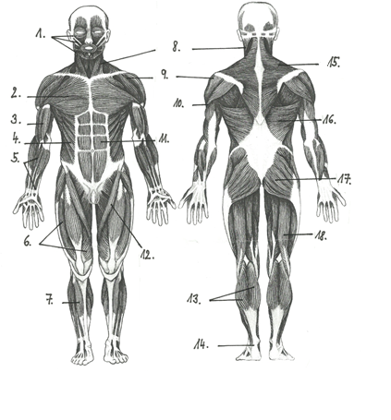

2. Doplň názvy svalů:

1.   
 2.   
 3.   
 4.   
 5.   
 6.   
 7.   
 8.   
 9.   
10.   
11.   
12.   
13.   
14.   
15.   
16.   
17.   
18.

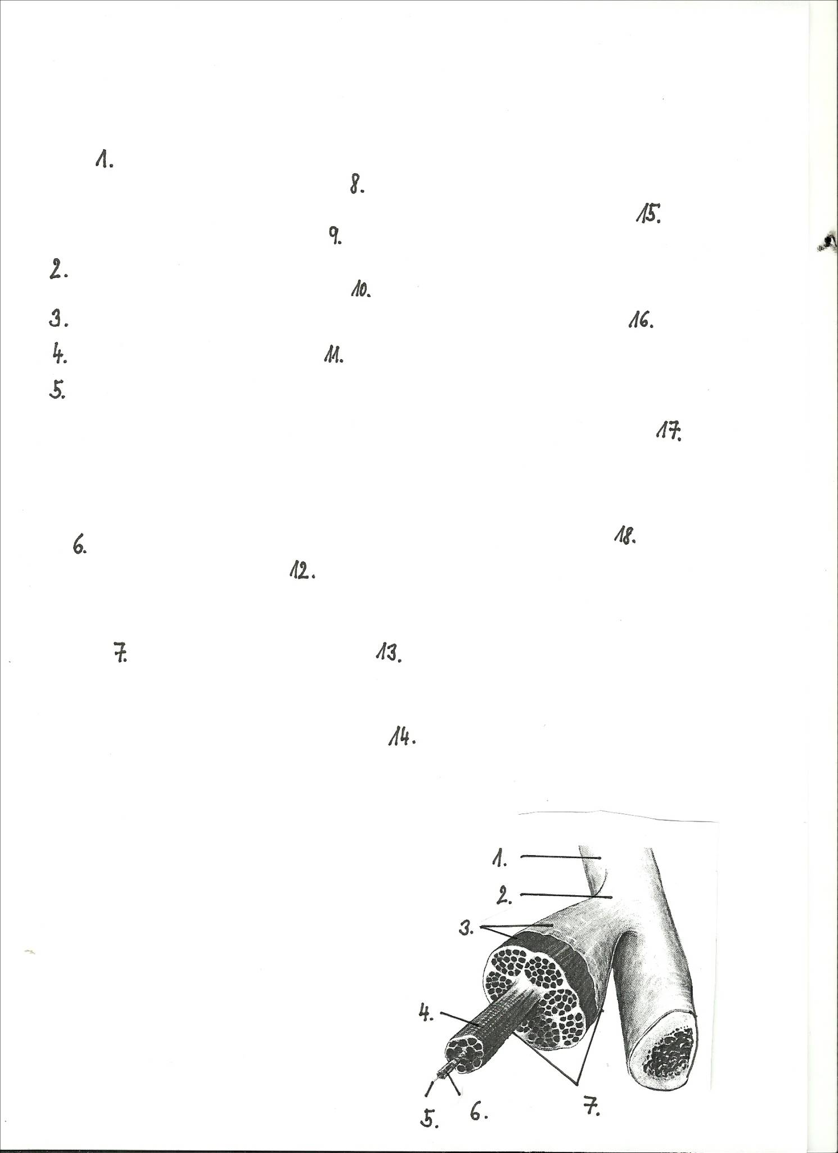3. Popiš schéma svalu:

1.   
2.   
3.   
4.   
5.   
6.   
7.